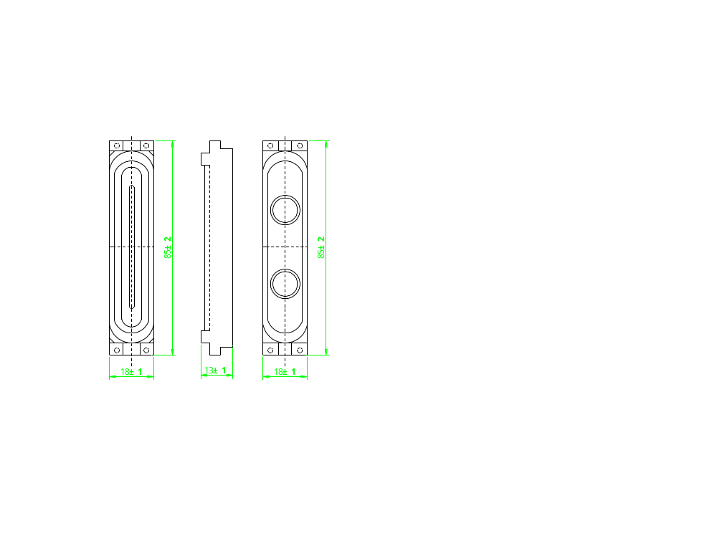
比例scale |  | 单位unit | mm | 日期date | 2013-7-18
设计designer |  | 制图drawer | 徐 琳 | 审核verifier | 陈浩
型号model | YH-SP2090-01P3 |  | 说明explain
深圳音华电子科技有限公司
SHENZHNE YINHUA ELECTRONICS CO., LTD.

